*«02*» травня 2022 року

**Клас: 2-В**

**Предмет: математика**

**Вчитель: Бубир Л.В.**

Урок № 111. **Центнер. Порівняння складених іменованих чисел.**

**Мета**: ознайомити учнів з новою одиницею вимірювання маси - центнер; розвивати обчислювальні навички, логічне мислення порівнюючи складені іменовані числа; формувати цікавість до вивчення навчального матеріалу; уміння працювати в парі, самостійно та в групі; сприяти вихованню здорового способу життя.

Робота за підручником с.132-133

Опорний конспект для учня

1. **Повторення таблиці множення. Обчисліть усно №1 ст. 132.**
2. **Згадайте!**

* Скільки в одному столітті років? (100.)
* Скільки в одному метрі сантиметрів? (100.)

Яке цікаве число 100! Сьогодні ми дізнаємося одну його таємницю.

1. 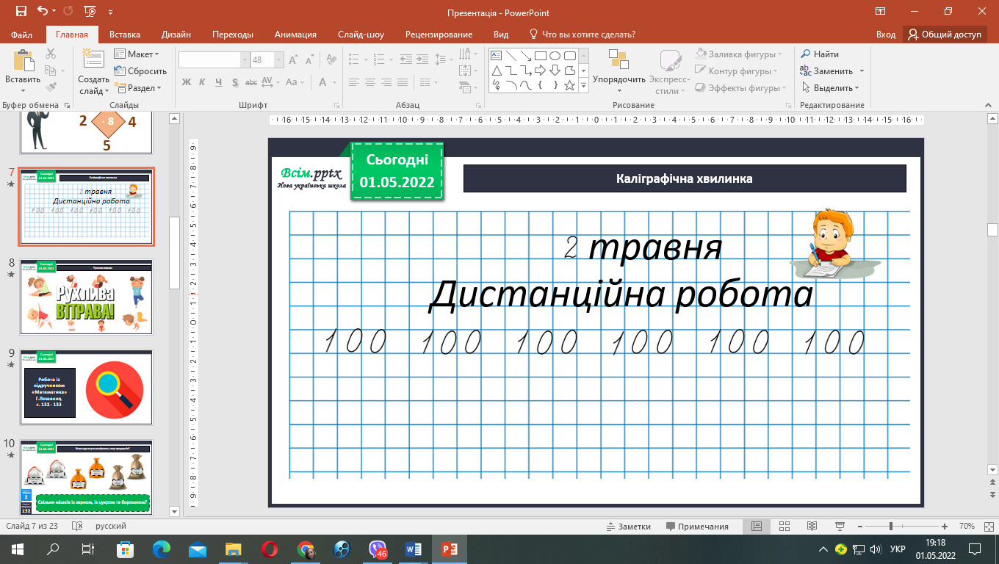**Каліграфічна хвилинка.**
2. **Прочитайте та дайте відповіді запитання.**

* Учора температура повітря на вулиці була 8 градусів, а сьогодні — на 2 градуси тепліше. Яка температура повітря сьогодні? (*10 градусів*.)
* Довжина ручки 8 см, а довжина гумки 2 см. На скільки ручка довше гумки? (*На 6 см*.)
* Мама у діжку налила 8 літрів води, а донька — 2 літри. Скільки води помістилося у діжці? (*10 л*.)
* Тато приніс з магазину 8 кг картоплі і 2 кг моркви. Скільки кілограмів овочів купив тато? (*10 кг*.)
* Які величини ми порівнювали у завданнях?
* У чому вимірювали температуру? (*У градусах*.)
* У чому вимірювали довжину ручки і гумки? (*У сантиметрах*.)
* У чому вимірювали об'єм води у діжці? (*У літрах*.)
* У чому вимірювали масу овочів? (*У кілограмах*.)
* Як можна узагальнити одним словом градуси, сантиметри, літри, кілограми? (*Величина*.)

**Величина — це те, що можна виміряти, а результат записати числом.**

Серед тварин, як і серед людей, є свої рекордсмени, гідні того, аби опинитися в книзі рекордів Гіннеса. Хтось є найсильнішим, хтось найшвидшим, а хтось найважчим. Так, найбільшим і одночасно найважчим на планеті є синій кит. На суші рекордсмен у важкій вазі — слон. Поміж птахів найважчим уважається страус.

* Як нам дізнатися, хто важить більше, а хто менше? (Зважити тварин.)
* Що ми дізнаємося під час зважування? (Масу.)
* Які одиниці маси ви вже знаєте? (кг, г.)
* Який існує взаємозв'язок між цими одиницями? (1 кг = 1000 г.)
* Якщо потрібно дізнатися масу одного яблука, якою одиницею маси ви скористаєтеся? (Грамом.)
* Якщо потрібно дізнатися масу ящика з яблуками? (Кілограмом.)
* Якщо потрібно дізнатися масу цілої машини з яблуками? (Ані грам, ані кілограм не підходять для вимірювання такого великого і важкого вантажу.)

У лісі можна зустріти зайця, маса якого може досягати 6 кг, лисицю, маса якої може досягати 9 кг. Маса вовка — 70 кг, маса рассомахи — 15 кг. Маса усіх тварин дорівнює 1 центнеру. Додайте маси всіх тварин — і ви дізнайтеся, скільки це кілограмів. (6 + 9 + 70 + 15 = 100 кг.)

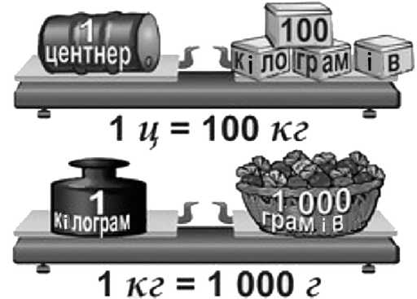

Який висновок можемо зробити? (1 ц = 100 кг.)

Слово **«центнер»** з грецької мови перекладається як **«важити 100»**. — Записується скорочено **1 ц.**

***Наприклад.***

5 ц = ... (500 кг)

4 ц 32 кг = ... (432 кг)

800 кг = ... (8 ц)

200 кг = ... (2 ц)

1. **Виконайте усно завдання №2, с.132.**
2. **Розв’яжіть задачу №2, с.131.**

*Коротка умова до задачі:*

Горох – 16 ц на ˃?

Ячмінь – ?, у 2 рази ˂

Міркуємо так:

1. Скільки центнерів ячменю посіяли?
2. На скільки центнерів більше посіяли гороху, ніж ячменю?
3. 16 : 2 = 8 (ц) – ячменю посіяли.
4. 16 - 8 = 8 (ц)

Відповідь: на 8 центнерів більше посіяли гороху, ніж ячменю?

Склади задачу про посів проса та гречки за виразом 16 : (16 – 8)

Посіяли 16 ц проса, а гречки - на 8 ц менше. У скільки разів більше посіяли проса, ніж гречки?

1. **Виконайте усно завдання з логічним навантаженням №6, с.133.**

Міркуємо так: одна сторона рівна двом діаметрам, тому

4 + 4 = 8 (см) – довжина квадрата

Р = 8см * 4 = 32 см – периметр квадрата зі стороною 8см

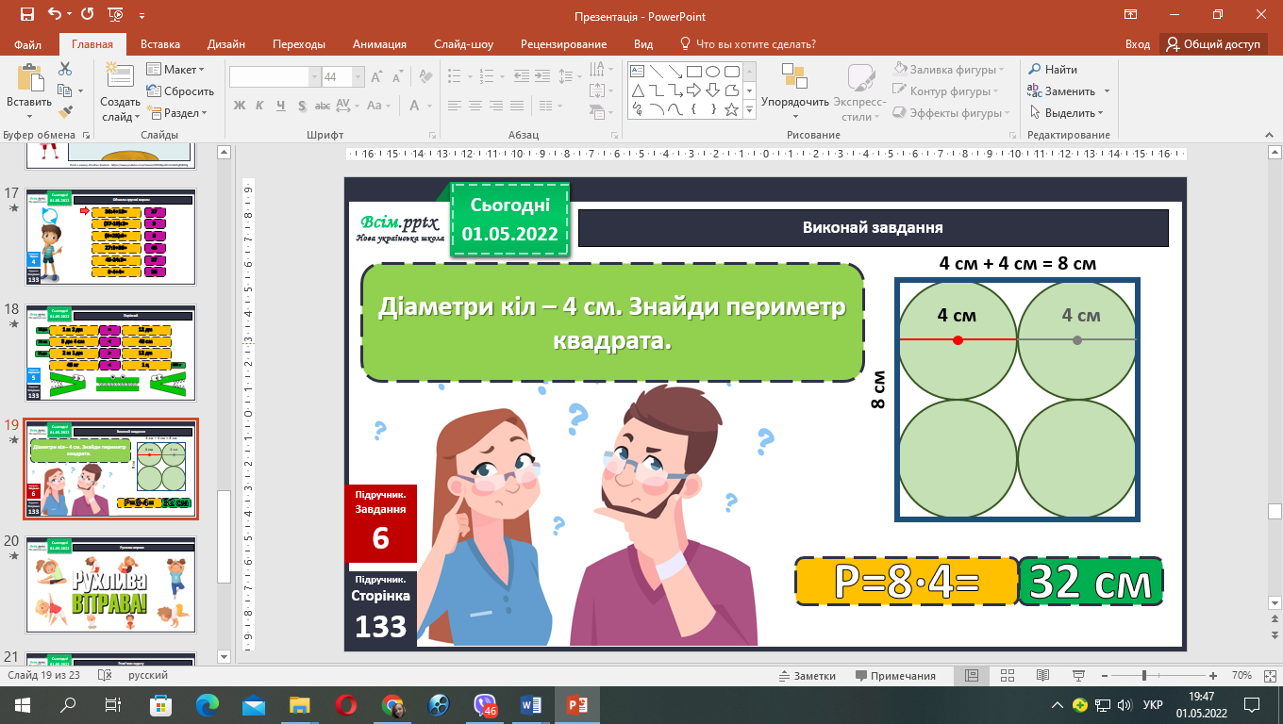

1. **Порівняйте іменновані числа №5, с. 133.**

Пригадайте, як ми виконуємо дії з іменованими числами. (Якщо величини однакові, то додаємо числа; якщо величини різні — переводимо в одну величину.)

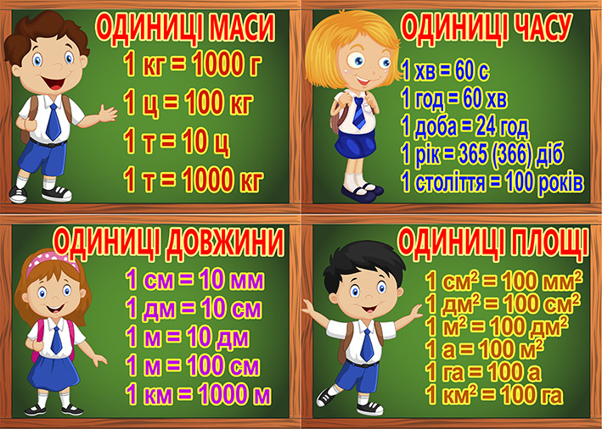

1. **Розв’яжіть задачу № 7, с.133.**

*Коротка умова до задачі:*

Було – 40 ц

Заправили - ?

Залишилось – 16 ц

1 заправка – 3 ц

Міркуємо так:

1. Скільки центнерів добрив заправили?
2. Скільки разів заправляли агрегат?



**Відправ результат виконаного завдання учителю:**

1. На освітню платформу для дистанційного навчання HUMAN
2. На електронну адресу liliya.bubyr@ukr.net